Резюме к статье «Понимание Информационного Общества в России и в Мире».

Статья рассчитана для работы и обсуждения Координационным Советом, а также людьми, которые заинтересованы в создании общества справедливого труда, в обеспечении достойной жизни всех людей на Земле, в устойчивом развитии без стагнации, без уничтожения людей, Государств и стран Мира. Эту проблему решает Информационное Общество. Для его создания предложена соответствующая технико-технологическая структура человеко-машинной системы с социально-техническими механизмами материализации труда. Она решает проблемы структурирования и систематизации: знаний, умения, понимания, информации – формируя из них интеллектуальный ресурс. Проблема формирования этого ресурса решается путём создания соответствующих структур Пространства и Времени. Названные структуры создаются трудом людей всех социальных групп населения. Они представляют собой процессы материализации интеллекта. Материализованный интеллект позволяет создать Активы созидательной деятельности людей с целью последующего автоматизированного выполнения работ машинами и людьми.
Предложенное Информационное Общество это не некое технологическое решение, а это сообщество людей с частной собственностью на интеллектуальные ресурсы. Сообщество опирается на труд всех людей планеты Земля, всех социальных групп без деления на богатых и бедных, на важных и никчёмных. В этом обществе труд людей главный источник развития и жизни. Труд каждого – это достояние всех. И труд всех – это возможности и условия для каждого. Здесь не будет деления на страны и государства. Каждый будет формировать интеллектуальный ресурс и Активы созидательной деятельности для всех. Система сопоставляет труд каждого как условия труда для всех, кто живёт и работает дальше во имя жизни и развития.
В итоге этой деятельности будет формироваться духовно развитая, нравственная, высокообразованная личность как элемент Социума. Автоматизированное производство, базируется на автоматизированных отношениях людей. Из них будут формироваться производительные силы и производственные отношения. В свою очередь эти силы позволят человеку решать его проблемы, используя ресурсы человечества, его достижения и защищая при этом интересы во имя: себя, семьи, всех людей, а также достойных (высоких) отношений между людьми, в союзе с природой и т.д.
Всё, что есть лучшее, передовое, достигнутое трудом людей, должно стать достоянием других, их условиями и возможностями, для того чтобы труд людей работающих после Вас был ещё более результативным, их убытки снижались, а прибыль возрастала. Эта деятельность должна обеспечивать не только прогресс и будущее, но и должна позволить оплачивать ранее инвестированный интеллектуальный труд тех, кто материализовал его в среде Информационного Базиса и тем самым позволил Вам воспользоваться этим трудом и получить прибыль. В этом случае именно Вы обеспечиваете тем людям, их Роду достойную жизнь, а также славу в рамках их стран и государств.
Материализованный интеллектуальный труд позволит сократить поток иждивенцев, даст ускорение устойчивому развитию, сформирует интеллектуальные орудия труда и за их счёт исключит негативные явления в обществе, решит проблемы достойной жизни каждого, и обеспечит выход к решению проблем Мироздания.
Кроме технико-технологической структуры материализации труда, названной СТКС в предложенном Информационном обществе должны разрабатываться еще три направления, это: теория человеко-машинных систем (теория СТКС), теория информационного общества и интеллектуальное мировоззрение. В этом суть понимания информационного общества. В этом отличие передовой научно-практической мысли России от передовых идей и технологий Запада.

Для разработки и последовательного внедрения элементов названного Информационного Общества существует проект СТКС, тема «Перспектива». Возглавляет этот проект Координационный Совет, видные учёные предприятий России. Предприятий, которые современная действительность старит быстрыми темпами, с тем, чтобы ослабить и уничтожить Россию как государство. В проекте также принимают участие передовые, целеустремленные люди. Все они работают в инициативном порядке и исключительно на уровне знаний и интеллекта. Финансовых отношений в этих работах нет. Есть только стремление сделать Россию могучей.

Руководителя и членов Совета прошу организовать обсуждение статьи и затронутых тем на всех уровнях: среди коллег, в быту, в коллективах, на учёных советах, обеспечить возможность публикаций. Ключевые вопросы: технико-технологическая структура СТКС; теория СТКС; теория информационного общества; интеллектуальное мировоззрение.
Со своей стороны я готов, обсуждать, встречаться, защищать изложенную позицию. Раскрывать её и развивать – ведь я, как автор проекта, взял на себя ответственность: за реализацию накопленного научно-технического потенциала в бывшей структуре ВПК СССР, где мне довелось работать; за претворение в жизнь надежд и стремлений моих родителей, коллег и знакомых. Тех, кто не щадя себя достойно и настойчиво трудились надеясь на счастливую жизнь своих детей, справедливость и достоинство всех людей без деления на ранги и звания. Они трудились не жалея себя и завещали это стремление нам.

Для практических реализаций этих идей НПФ «СКИБР» в уставном порядке определила своей основной целью создание общественного движения и мобилизацию ресурсов общества, раскрытие истоков Информационного Общества, построение его в России. Ведь девиз и рабочая формула предприятия, закрепленные в Уставе: «ТЭП» – Труд, Эффективность, Прогресс. В силу своих скромных сил мы делаем эту работу. Она заключается в раскрытии механизмов материализации интеллекта людей и создании из этих ресурсов Активов, автоматизирующих созидательную деятельность людей ими самими же. При этом созданный интеллектуальный ресурс превращается в частную собственность, и в итоге, составляет достояние личности и народа.
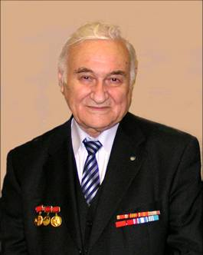
Председателя Координационного Совета проекта СТКС, тема «Перспектива», академика РАН и МАИ, профессора МИФИ, заслуженного, высокоуважаемого человека, моего учителя ХЕТАГУРОВА ЯРОСЛАВА АФАНАСЬЕВИЧА прошу строго подойти к проблемам организации работ по внедрению понимания Информационного Общества (ИО) России. Обеспечить внедрение элементов ИО можно и нужно на практических работах и Ваших уникальных технических решениях для СРВ (систем реального времени), имеющих мировое значение, которые Вы реализуете по своей специфике: начиная от замысла, и всегда завершаете внедрением в жизнь. Обеспечивая при этом высокую степень надёжности и безопасности. В 21 веке необходимо обеспечивать могущество России не столько передовой техникой, сколько эффективным трудом и духовно развитыми людьми во всех структурах.
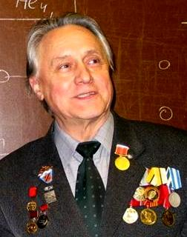
Руководителя технического направления проекта СТКС, профессора МИФИ Попова Юрия Алексеевича прошу в рамках выполнения тематических работ института и подготовки кадров вести организацию пропаганды перспектив Информационного Общества, раскрывать его техническую суть, и технологии научного обоснования его структуры, социально-технических механизмов материализации интеллектуального труда и возможных недостатков.
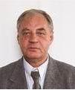
Академика РАЕН, профессора, доктора технических наук, специалиста по устойчивому развитию, ученика школы великого учёного Кузнецова Побиска Георгиевича Международного университета природы общества и человека «Дубна», Большакова Бориса Евгеньевича прошу организовать работу семинаров. Цель: решение научных проблем по методам оценки и преобразованию труда людей, технологий машин и предприятий в структуру Информационного Базиса человеко-машинной системы, элементы которого могут измеряться с использованием универсальных измерителей. Ведь это всегда труд людей, преобразованный в технику и процессы её функционирования, а он может измеряться в единицах мощности.
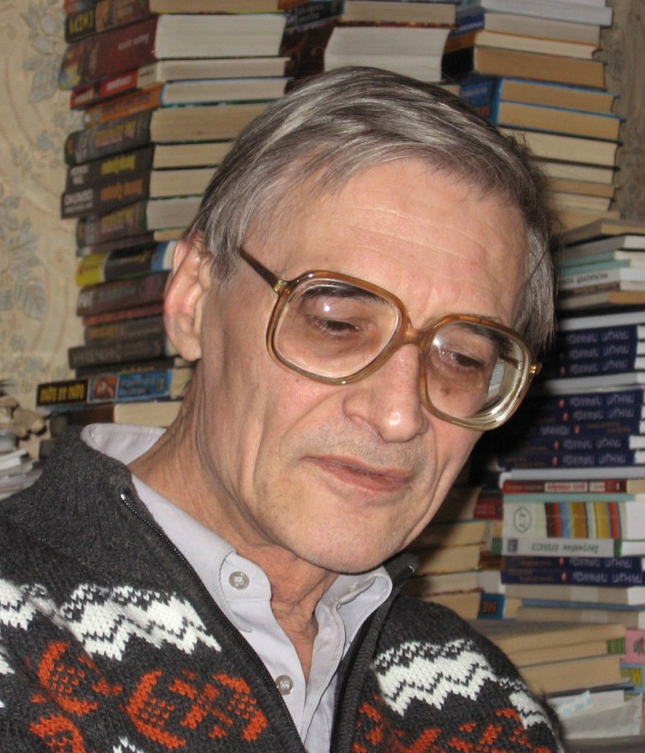
Действительного члена Русской академии, старшего преподавателя кафедры устойчивого инновационного развития Международного университета природы, общества и человека «Дубна», Курсакина Сергея Ивановича прошу организовать обсуждение четырёхуровневой методологии преобразования труда людей в структуры Пространства и Времени с целью их последующего измерения в универсальной LT-системе.
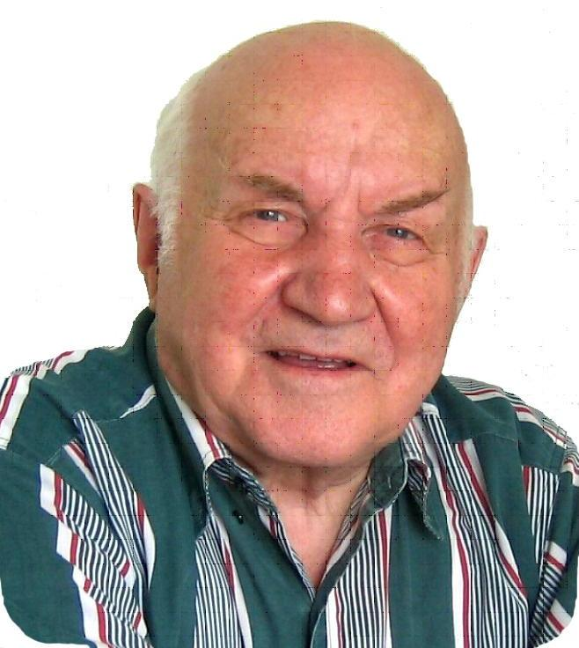
Руководителя экономического направления проекта СТКС, д.э.н., профессора, руководителя Центра региональных реформ ЦЭМИ РАН Глазырина Михаила Васильевича прошу в рамках выполнения тематических работ института и подготовки кадров вести научное обоснование технологий учёта трудовых процессов людей с помощью Исполнительной системы Информационного Базиса СТКС. Оценить последующую регламентацию этих работ, с помощью Законодательной базы обеспечивая единство производства и потребления в рамках Социально-Производственного Комплекса.
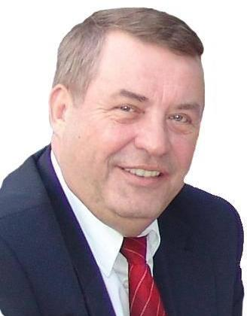
Руководителя политического направления проекта СТКС, видного политика России Селезнёва Геннадия Николаевича прошу оказывать содействие в получении гранда на исследовательскую работу в части отработки технологий по созданию Законодательной Базы, регламентирующей деятельность людей в процессе автоматизированного взаимодействия человеко-машинной системы с социально-техническими механизмами материализации труда и интеллекта.

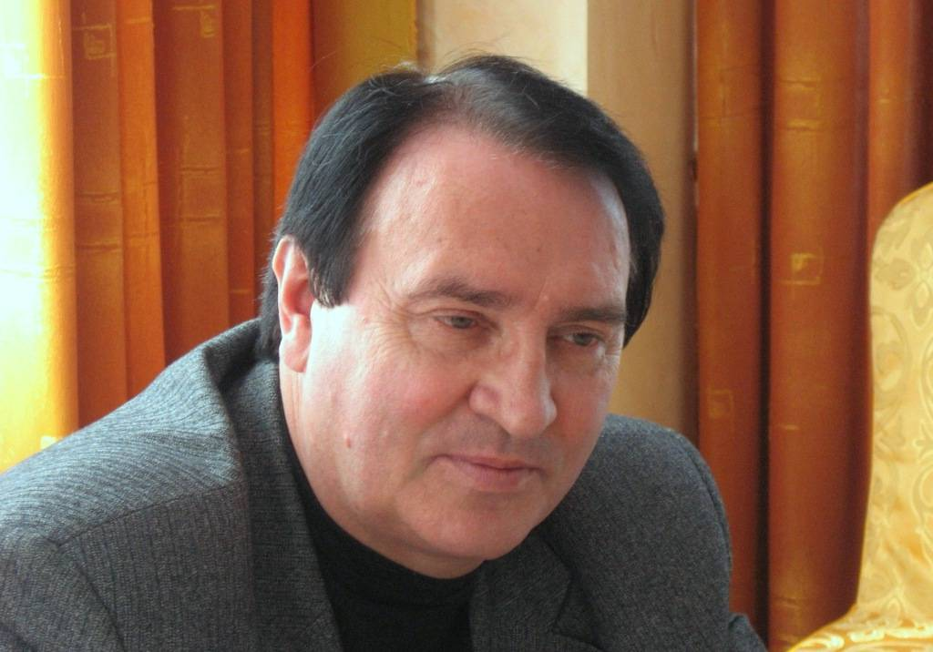
Главного конструктора Ланова Олега Алексеевича прошу взять на себя вопросы менеджмента в части рекламирования проекта СТКС в структурах власти с целью положить этот проект в основу инновационного развития России в рамках международной программы «Инфомир».

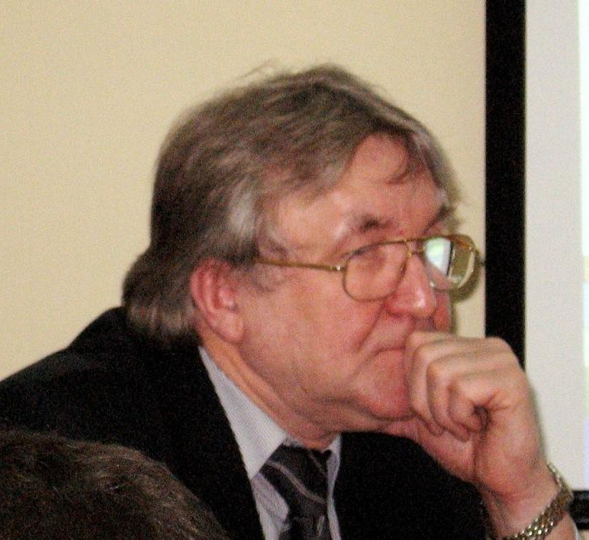
Руководителя центра новых технологий, генерального директора ООО «Одекс» Суркова Евгения Александровича прошу способствовать вопросам подготовки руководящих лиц, ответственных за внедрения инновационных технологий на предприятиях с которыми Вы работаете и в муниципалитетах. Способствовать заключению договоров по подготовке руководящих работников с целью повышения научно-технического уровня профессионалов, а также структурирования и систематизирования знаний и информации, накапливаемых в результате выполняемых работ.

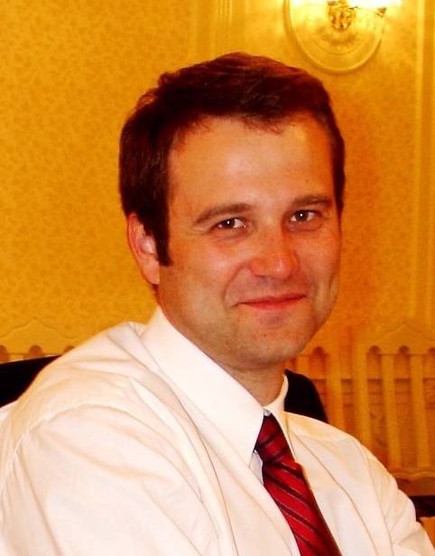
Генерального директора Управляющей компании ОАО «Тихорецкий машиностроительный завод им. В.В. Воровского» Фендрикова Алексея Александровича прошу рассмотреть возможность изготовления макетного образца автоматизированного самоходного агрегата (АСА), разработки группы профессора Попова Ю.А. (МИФИ), необходимого для освоения регионов дальнего севера. В работе заинтересованы: учебное заведение нового типа – Национальный исследовательский ядерный университет МИФИ (НИЯУ МИФИ), созданный Указом Президента РФ Медведевым Д.А. 7 октября 2008 года; «Росатомом»; «Газпромом» и России в целом. На самоходной платформе АСА могут жить и работать от 20 до 100 человек. На ней есть жилые и производственные помещения, вертолётная площадка, установка для непрерывного литья цельных труб диаметром до 1,5м. Энергетическая установка от 200 кВт до 27 мВт. Она может питать электрическим током не только себя, но и при необходимости - нужные производства и поселения.

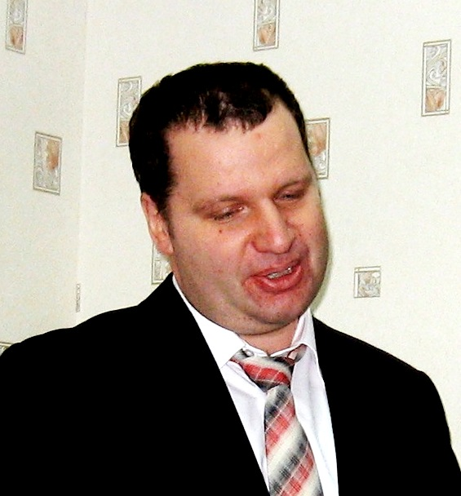
Доктора экономических наук, профессора Васильева Станислава Викторовича прошу проработать статью с целью обеспечения её понимания, популяризации и последующего привлечения инвесторов, а также для использования в работе подходов интеллектуального развития личностей которые занимаются производством, менеджментом и наукой.

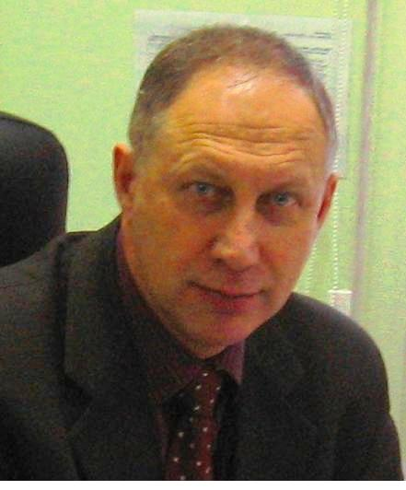
Представителя инвестора мегапроектов Зауралья – Мельниченко Сергея Борисовича прошу обратить внимание на изложенные подходы и дать свою оценку работе по внедрению основ Информационного общества в России, а также оценить возможность получения грандов для научно-практических работ направления РЖД и строительства.

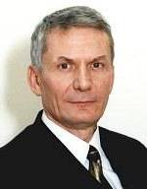
Генерального директора ООО «ТПП-Информ» Решетняка Николая Ивановича, последовательно реализующего идею перехода России на инновационный путь развития, прошу дать информацию в газете «Ведомости» ТОРГОВО-ПРОМЫШЛЕННОЙ ПАЛАТЫ РОССИЙСКОЙ ФЕДЕРАЦИИ об Информационном обществе России.

Сегодня, на уровне интеллекта идёт ожесточённая война по уничтожению России и её граждан. В 1991 году Маргарет Тэтчер по национальному телевидению озвучила доктрину «Золотого миллиарда». При этом она отметила, что поскольку Россияне самая плохая нация – живыми их должно остаться не более 15 миллионов, т.е. сокращение населения должно произойти в 10 раз. Это заявление, будучи в Англии, слышал профессор Попов Ю.А.. Это вызвало шок, даже его английских коллег. Спустя 18 лет мы видим, что эта политика медленно, но верно претворяется в жизнь. Преградой этому может стать не вооружение и не политика. На передовых рубежах этого невидимого фронта должна встать наука и все честные люди планеты. Для этой цели мы предлагаем Информационное общество и его интеллектуальные орудия труда. Результатом этих орудий будет не оружие – а люди и их знания.

После завершения сезона летних отпусков в сентябре месяце нужно будет провести заседание Координационного Совета. На следующий рабочий период надо сформировать программу действий по разработке и внедрению основ Информационного Общества в России. Прошу членов Координационного Совета дать свои предложения по месту, времени проведения заседания и его повестке.

Ссылка на статью в Интернете: http://www.skibr.ru/index.php?lang=ru&page=main

